依預約目的為日曆分色
給每個預約目的自己的顏色和自己的卡片內容，讓客戶會議一眼就不會被當成站立會議 — 在大家用來預約的格線上，也在管理頁面自己的日曆上。大約十五分鐘。
2026-08-27 · https://offision.com/help/zh-hant/booking/colour-code-the-calendar-by-purpose/
掃一眼共用樓層的人，只想知道一件事：哪一場是可以打斷的會議，哪一場是客戶正在樓上。
在每個區塊都同一種顏色的日曆上，唯一的辦法就是逐一打開它們。
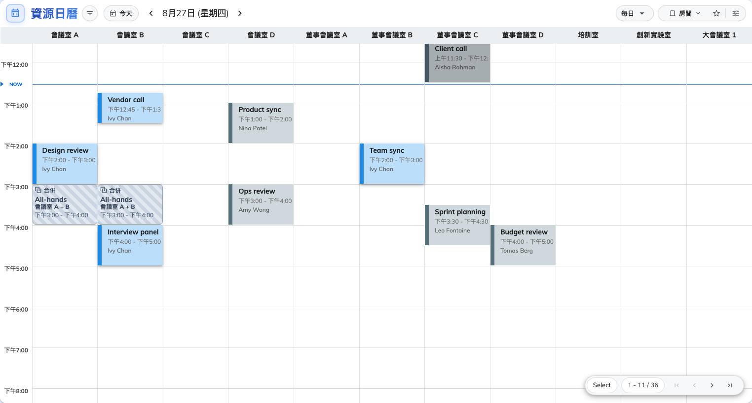
設定前。這裡沒有任何東西說明哪一場是什麼會議。
給每個預約目的自己的顏色，一次就能解決；而且這是唯一傳達得到同事眼裡的顏色設定 —
見決定預約在日曆上長什麼樣的三件事。
開始之前:
你需要預約管理權限，而且預約目的必須已經存在 — 還不是預約目的的東西沒辦法上色。
先決定哪些區別值得一個顏色：四五個是人記得住的圖例，十二個就只是壁紙。

1. 確認你要上色的預約目的存在
Where in Offision: admin app → booking/booking-purpose (預約目的設定)
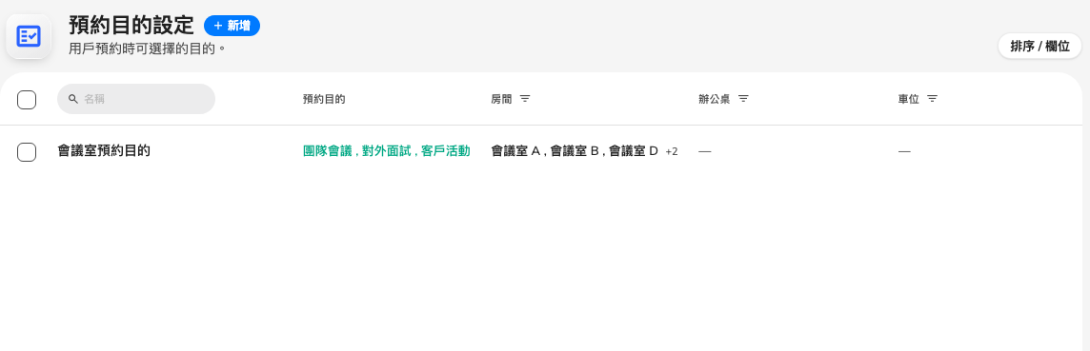
預約目的清單。這裡每一列都可以擁有自己的卡片。
如果清單是空的，請從預約目的會改變什麼開始 —
沒有預約目的時，你接下來要用的區段沒有東西可以提供，它的新增按鈕會一直是灰的。

2. 設定其他一切退回去的顏色
Where in Offision: admin app → ui-customization/resource-calendar (資源日曆)
預約卡片下的顏色，是沒有預約目的的預約的顏色。這裡刻意挑一個安靜的色 —
它是你上了色的預約目的要襯托出來的背景，而且在大家用來預約的格線上，
它本來就只塗觀看者自己的預約。
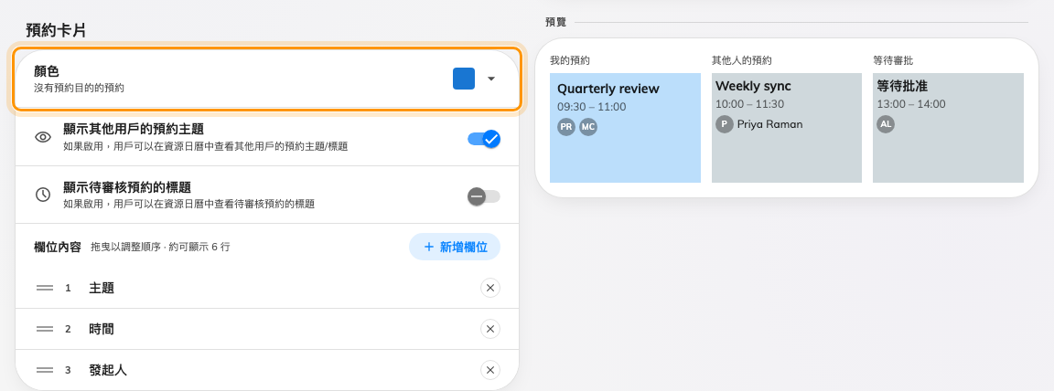
預約卡片與它的顏色 — 沒有預約目的的預約會畫成這個顏色。

3. 給一個預約目的自己的卡片
預約卡片下面是預約目的卡片。新增會建立一張，而新卡片的標題本身就是選擇器 —
點一下預約目的名稱，就能改這張卡片屬於哪個預約目的。沒有另外一個帶標籤的下拉選單要找。
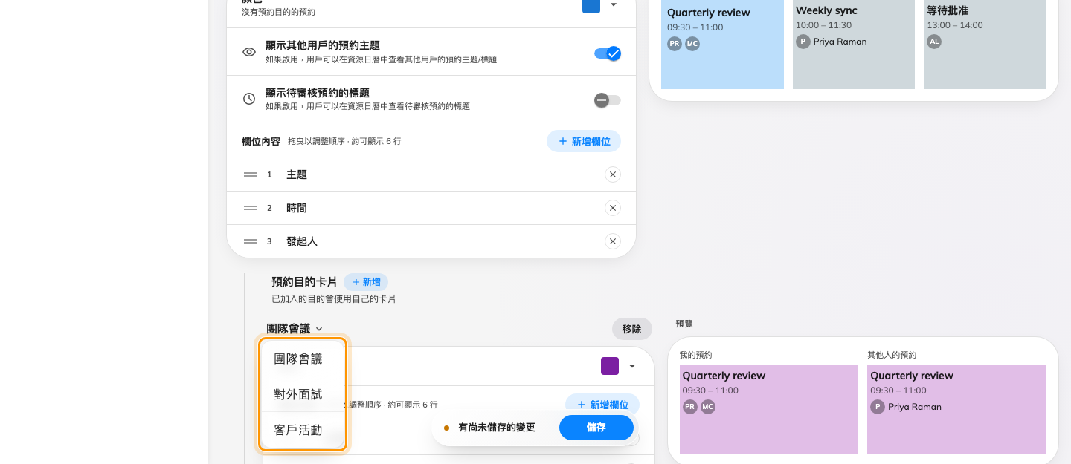
卡片自己的標題會打開預約目的清單。已經被別張卡片佔用的目的不會出現。
新卡片一開始是上面那張預約卡片的複本 — 同樣的欄位、同樣的順序 —
所以你是在編輯一個差異，而不是填一張空白。設定它的顏色，
旁邊的預覽會隨著你選而重畫。
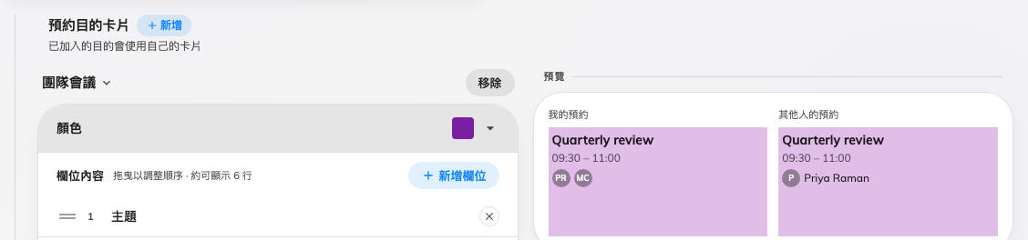
一張完成的預約目的卡片，以及畫在旁邊的樣本。
需要突出的預約目的都重複一次。沒有自己卡片的預約目的會使用預約卡片，
所以不必每個目的都加一張 — 加那些需要隔著房間就認出來的，其餘留著就好。

4. 決定那個預約目的的卡片印出什麼
每張預約目的卡片都有自己的欄位內容清單，所以能不同的不只是顏色。
新增欄位會提供卡片上還沒有的項目，分在預約與人員之下 —
另外還有第三組自訂欄位，只要你自己的預約表格裡有這張卡片畫得出來的欄位。
拖曳可以調整順序；你留下的順序就是卡片印出的順序，
而新加的欄位一律排在最後，不會打亂已經在上面的行。
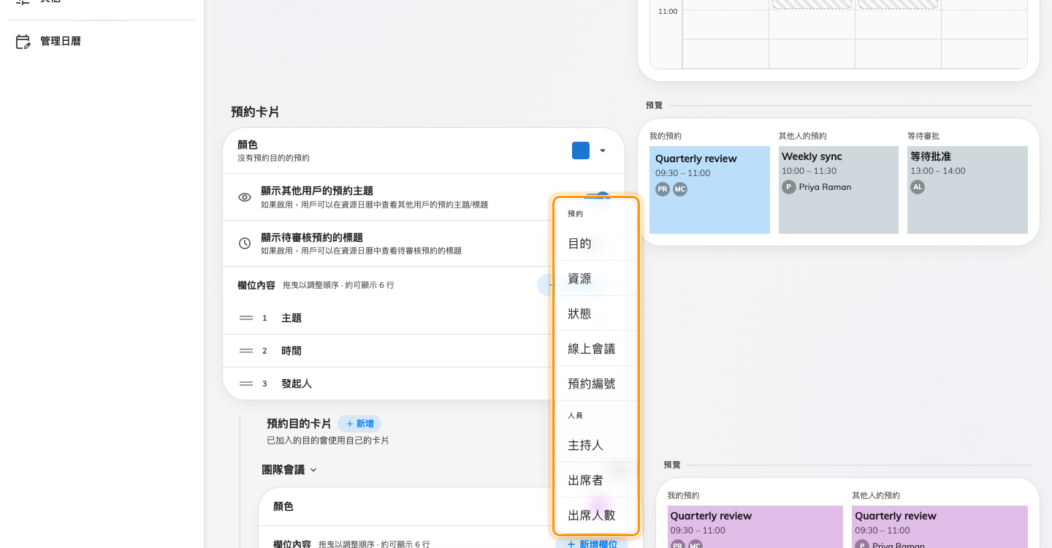
新增欄位只提供卡片還沒有的項目。已經在卡片上的欄位不會出現在選單裡。
換掉表格的預約目的，只提供那張表格的欄位:
當預約目的整個換掉預約表格時，欄位內容旁邊的提示會顯示為來自「表格名稱」，
而且只提供那張表格的自訂欄位。這個目的的預約是用那張表格填的，
其他欄位再怎麼樣也只能印出空行。見用哪張表格。
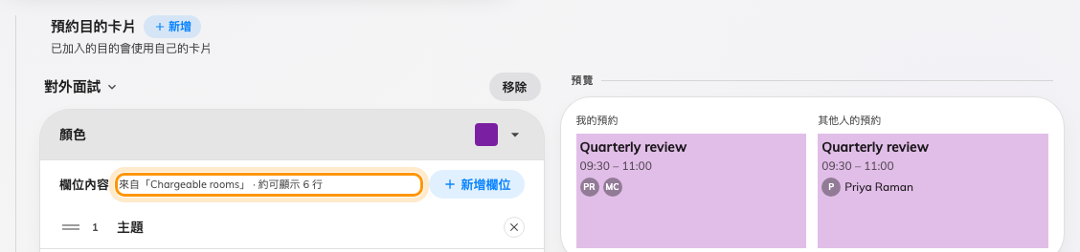
換掉預約表格的目的會明說，而且只提供那張表格的欄位。
把卡片留空，它會退回預約卡片的內容行，而不是印出一個空區塊 —
空清單的意思是「沒有差異」，不是「什麼都不顯示」。
從頁面底部的頁尾儲存。在你儲存之前，什麼都不會傳到任何人那裡。

5. 對管理頁面的日曆做同樣的事
管理日曆在自己的頁面上分開設定，有同樣的預約目的卡片區段。這五分鐘值得花：
預約管理者整天待的就是這個畫面。
Where in Offision: admin app → ui-customization/management-calendar (管理日曆)
有兩個差別要預期。管理頁面上不論是誰預約的，每個區塊都採用預約目的的顏色 —
管理者讀的是整個場地，不只是自己的預約。而每個區塊的左側邊框是那筆預約的狀態，
你在這裡挑的顏色改不了它。
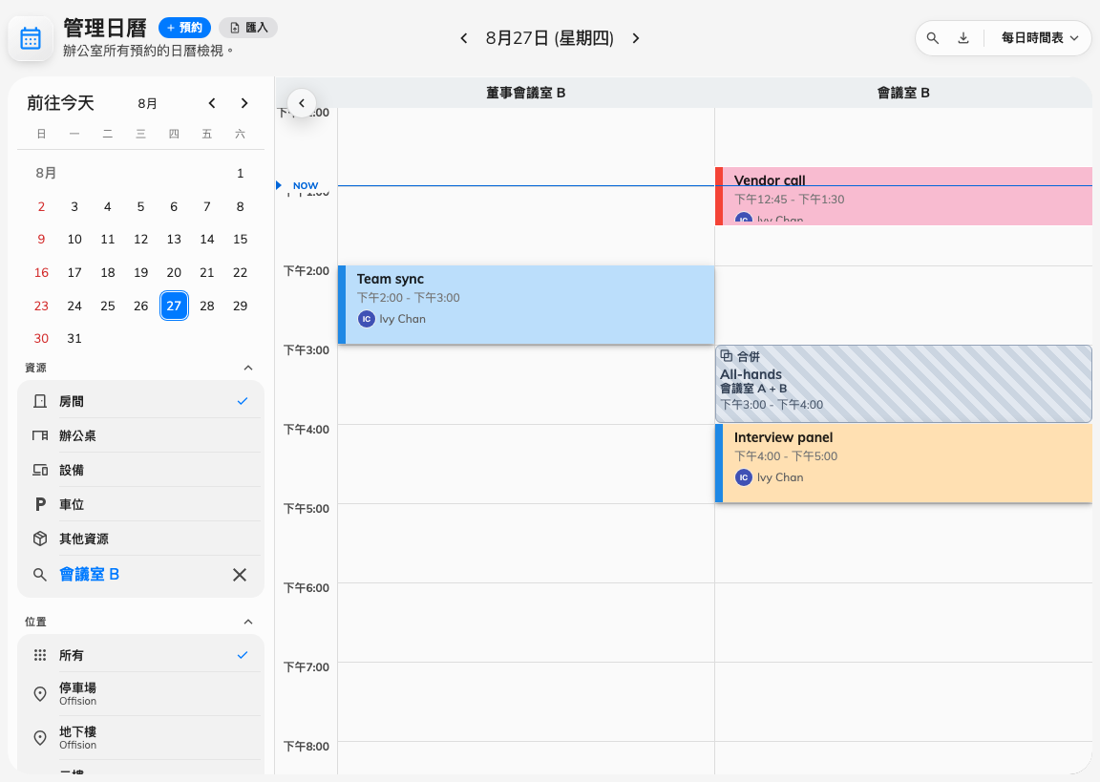
分好色的管理頁面日曆。左側邊框仍然帶著預約的狀態。

6. 確認成功了
挑一個至少有兩種你上過色的預約目的的日子，在用戶入口打開預約日曆。
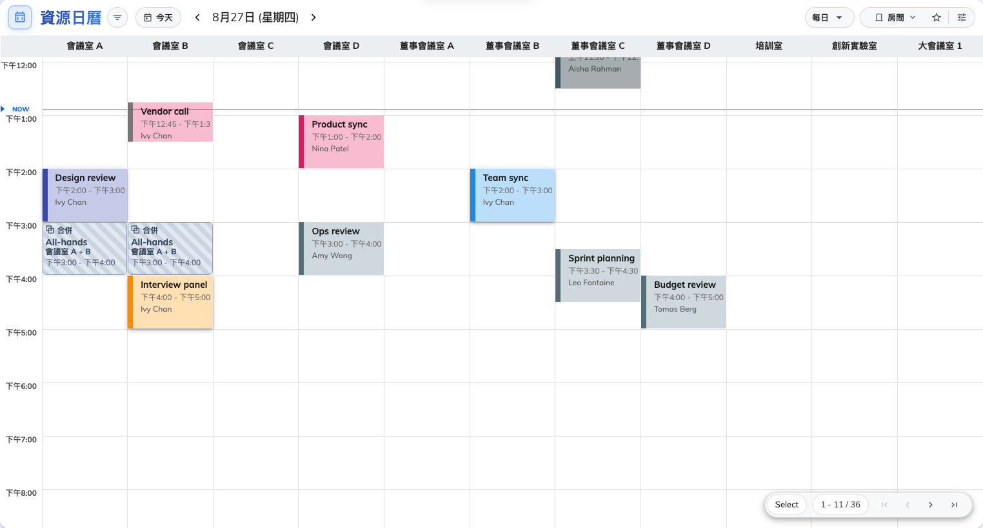
設定後。和第一張圖同一天，每個預約目的都帶著自己的顏色。
在收工之前有三件事值得確認：
- 你上過色的預約目的，其預約在同事眼裡和在你眼裡一樣帶著那個顏色。
整件事成不成立，就看這一項。
- 沒有預約目的的預約仍然是安靜的。
- 自己等待審批中的預約，即使目的有顏色也仍是藍灰色。這是正確而且刻意的 —
還沒確認，比它是哪一種會議更該先被看見。

這不控制什麼
- 一筆預約拿到哪個預約目的。 那是在預約表格上問的，而且可以依資源設定預設值 — 不在這裡。
- 兩個日曆以外的任何地方。 會議室面板在面板設定裡有自己的依目的設計；
看板、郵件和報表根本不會印出預約目的。
- 管理頁面區塊上的狀態色條。 刻意不開放設定。
- 欄位清單本身。 兩個畫面上的每一個欄位都列在
界面自訂設定參考。

